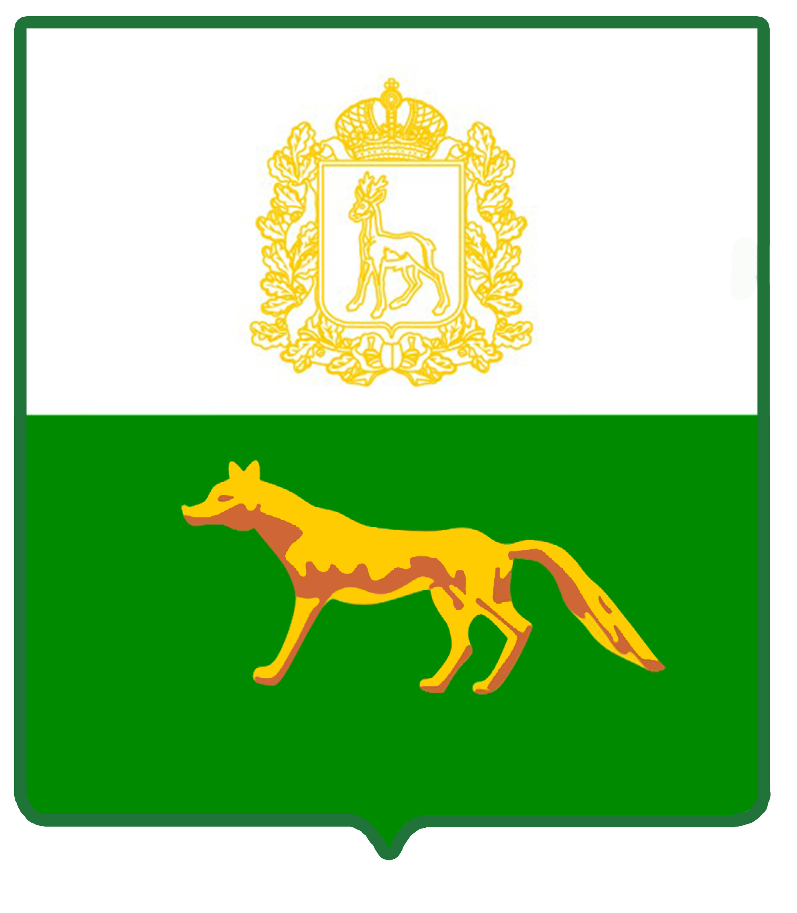

Администрация
муниципального района Сергиевский
Самарской области
ПОСТАНОВЛЕНИЕ
« 10 » 02. 2021 г.
№ 84

Об изъятии земельного участка и жилых помещений, расположенных в п. Кутузовский по ул. Полевая, д. 3, для муниципальных нужд

В связи с признанием жилого дома № 3, расположенного по ул. Полевая, п. Кутузовский муниципального района Сергиевский Самарской области, непригодным для проживания по причине аварийного состояния и в соответствии со ст. 32 Жилищного кодекса Российской Федерации, ст.ст. 56.3, 56.6 Земельного кодекса Российской Федерации, Администрация муниципального района Сергиевский
ПОСТАНОВЛЯЕТ:
- Изъять для муниципальных нужд земельный участок площадью 1718,0 кв.м., с кадастровым номером 63:31:0106003:158, категория земель – земли населенных пунктов, находящийся под аварийным жилым домом № 3, расположенным по ул. Полевая, п. Кутузовский муниципального района Сергиевский Самарской области.
- Изъять для муниципальных нужд следующие жилые помещения, находящиеся в аварийном жилом доме:
  - жилое помещение, общей площадью 43,2 кв.м., кадастровый номер 63:31:0106001:75, расположенное по адресу: Самарская область, Сергиевский район, п. Кутузовский, ул. Полевая, д. 3, кв. 2;
  - жилое помещение, общей площадью 42,9 кв.м., кадастровый номер 63:31:0106001:132, расположенное по адресу: Самарская область, муниципальный район Сергиевский, п. Кутузовский, ул. Полевая, д. 3 кв. 4;
  - жилое помещение, общей площадью 42,5 кв.м., кадастровый номер 63:31:0106001:136, расположенное по адресу: Самарская область, Сергиевский р-н, п. Кутузовский, ул. Полевая, д. 3, кв. 6;
  - жилое помещение, общей площадью 44,2 кв.м., кадастровый номер 63:31:0106001:76, расположенное по адресу: Самарская область, Сергиевский район, п. Кутузовский, ул. Полевая, д. 3, кв. 7;
  - жилое помещение, общей площадью 44,1 кв.м., кадастровый номер 63:31:0106001:137, расположенное по адресу: Самарская область, Сергиевский р-н, п. Кутузовский, ул. Полевая, д. 3, кв. 8;
  - жилое помещение, общей площадью 31,9 кв.м., кадастровый номер 63:31:0106001:74, расположенное по адресу: Самарская область, Сергиевский район, п. Кутузовский, ул. Полевая, д. 3, кв. 12;
  - жилое помещение, общей площадью 44,5 кв.м., кадастровый номер 63:31:0106001:142, расположенное по адресу: Самарская область, Сергиевский р-н, п. Кутузовский, ул. Полевая, д. 3, кв. 15;
  - жилое помещение, общей площадью 32,1 кв.м., кадастровый номер 63:31:0106001:120, расположенное по адресу: Самарская область, Сергиевский район, п. Кутузовский, ул. Полевая, д. 3, кв. 16.
- Комитету по управлению муниципальным имуществом муниципального района Сергиевский:
  - Разместить настоящее постановление на официальном сайте Администрации муниципального района Сергиевский - http://www.sergievsk.ru/;
  - Опубликовать настоящее постановление в газете «Сергиевский Вестник»;
  - Направить настоящее постановление в межмуниципальный отдел по Сергиевскому и Исаклинскому районам Управления Федеральной службы государственной регистрации, кадастра и картографии по Самарской области.
- Контроль за выполнением настоящего постановления возложить на руководителя Комитета по управлению муниципальным имуществом муниципального района Сергиевский Абрамову Н.А.

Глава муниципального района Сергиевский |  | А. А. Веселов

